GE Mapress Edelstahl Schiebemuffe (Gas)

Geberit

Eigenschaften

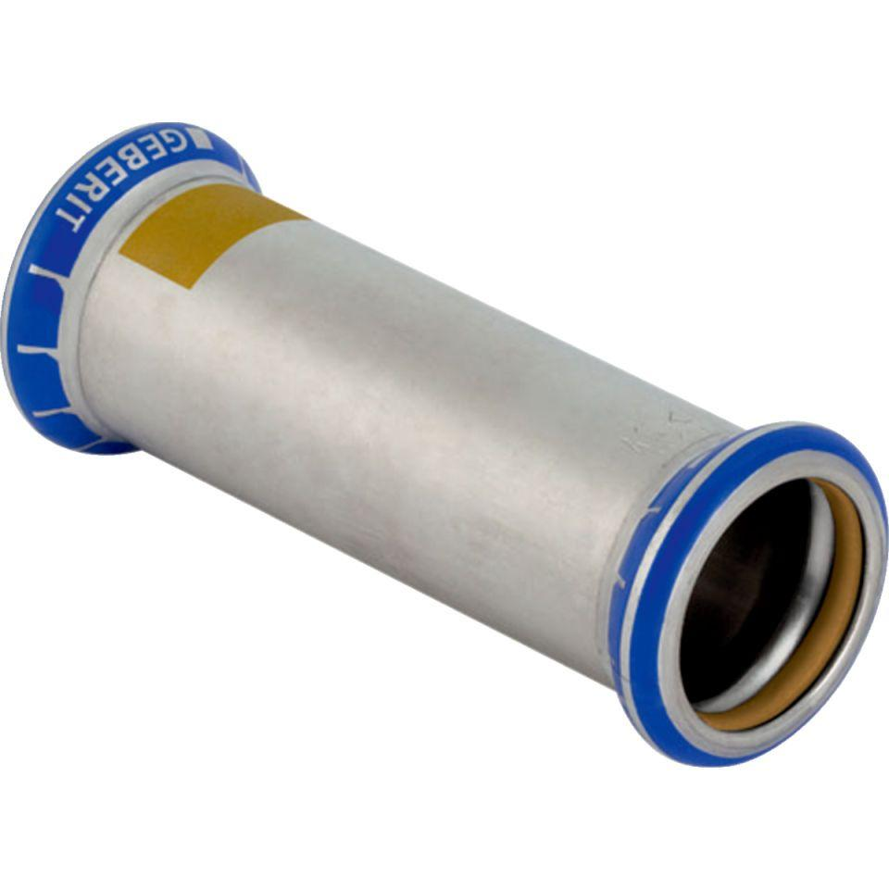

Werkstoff

Edelstahl